Синтез и свойства 2-гидрокси-5- арилалкилацетофенона
Гейдарли Г.З¹., Курбанлы У.Р.², Агаева П.А.¹, Гамзаева Г.Н.¹
Аспирант
¹ Институт Нефтехимических Процессов им. Ю.Г.Мамедалиева Министерство Науки и Образования Азербайджана, пр. Ходжалы, 30, Баку, Азербайджан, AZ 1025
² Азербайджанский Государственный Университет нефти и промышленности,
пр. Азадлыг 34, Баку, Азербайджан, AZ 1020
E-mail: heyderligunay6@gmail.com
Алкилфенольные добавки, являются одним из самых распространенных видов химических добавок, что обусловленно высоким спектром их эксплуатационных свойств, относительной доступностью исходного сырья, и достаточно простой технологией производства по сравнению с другими видами химических добавок [1-3].
Целью работы является исследование процесса арилалкилирования фенола фракцией 130- 190 °С жидких продуктов пиролиза (ФЖПП) в присутствии катализатора КН-30 и получение 2-гидрокси-5-арилалкилацетофенона на основе п-арилалкифенола.
В результате исследования реакции арилалкилирования фенола ФЖПП найдены оптимальные условия получения арилалкилфенола: температура 120°С, продолжитель-ность 5 ч, мольное соотношение фенола:ФЖПП, равное 1:3 и количество катализатора- 10% на взятый фенол. При этом выход п-арилалкилфенола составляет 81.2% от теории на взятый фенола, а селективность 94.7% по целевому продукту.
Реакцию ацилирования n-АФ с AcCl в присутствии ZnCl₂/Al₂O₃ каталитической системы можно иллюстрировать следующим образом:

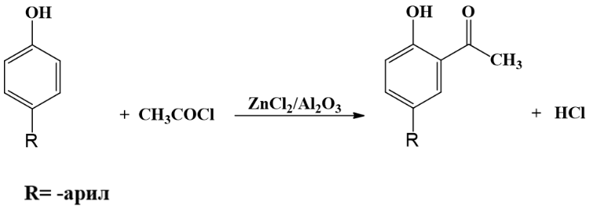
Рис. 1. Реакция ацилирования п-арилалкилфенола с AcCl.
Таким образом, оптимальными условиями получения 2-гидрокси-5-арилалкилацето-фенона являются: температура реакции 140 °С, продолжительность 40 мин. и мольное соотношение п-арилалкилфенол:AcCl, равном 1:2; при этих условиях выход целевого продукта составляет 66.7% от теории на взятый п-арилалкилфенол.
Идентификацию синтезированного продукта проводили методом ИК и ¹Н ЯМР спектроскопии.
Синтезированное нами соединение может быть использовано в качестве ингибитора, повышающего антиокислительную стабильность полистирола, использующегося в условиях воздействия как теплового, так и солнечного излучения, а также в качестве антиоксиданта к дизельному топливу.
Данная работа выполнена при финансовой поддержке Фонда Науки Азербайджана - Грант No AEF-MGC-2024-2(50)-16/11/4-M-11.

Литература
- Hasanov A.A., Haydarli G.Z., Gurbanlı U.R., Rasulov Ch.K. Synthesis and properties of 2-hydroxy-3-[3(4)-metyl cyclohexen-3-yl-izopropyl]-5-arylalkylacetophenones // Russian journal of General Chemistry, – 2023. Vol. 93. №3, – p. 754-759.
- Rasulov Ch.K., Hasanov A.A., Hasanova G.J., Heydarli G.Z., Rustamov S.T. Polyphenols: general concepts and biological activity // PPOR, Vol. 25, No. 4, 2024,pp.1090-1107
- G.Z.Heydarli, M.V.Naghieva, Z.Z.Aghamaliev, Ch.K .Salmanova, Ch.K.Rasulov Synthesis of 2-hydroxy-3[3(4)-methylcyclohexen-3-yl-isopropyl]-5-methylacetophenones // Chemistry and chemical technology, – Ivanovo: – 2022. v.65, issue 3, - pp. 100-106.

